数据库设计文档

第十组

目录

1. 数据库ER图 2

1.1 逻辑结构模型图 2

1.2 物理结构模型图 3

2. 数据库表设计 3

2.1 用户表（user） 3

2.2 群组表（group） 3

2.3 群组_用户表（group_user） 4

2.4 定位表（maps） 4

2.5 群聊表（groupchat） 4

2.6 群通知表（groupnotice） 4

2.7 邮箱验证表（checkcode） 5

2.8 身份表（identification） 5

1. 数据库ER图

## 1.1 逻辑结构模型图

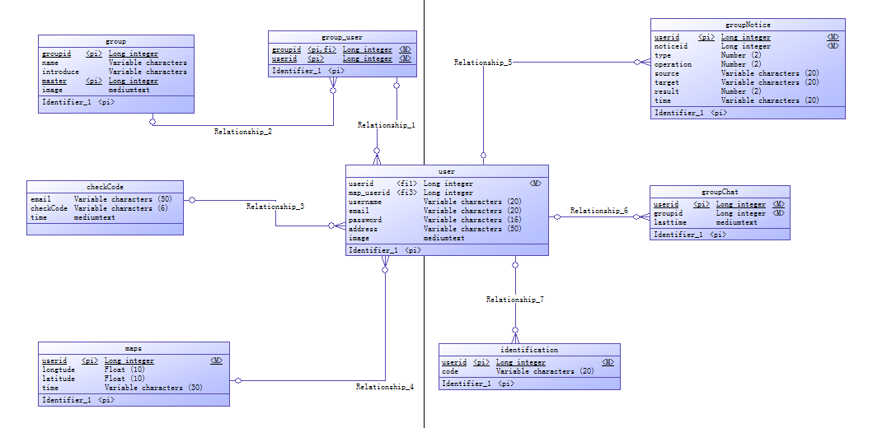

## 1.2 物理结构模型图

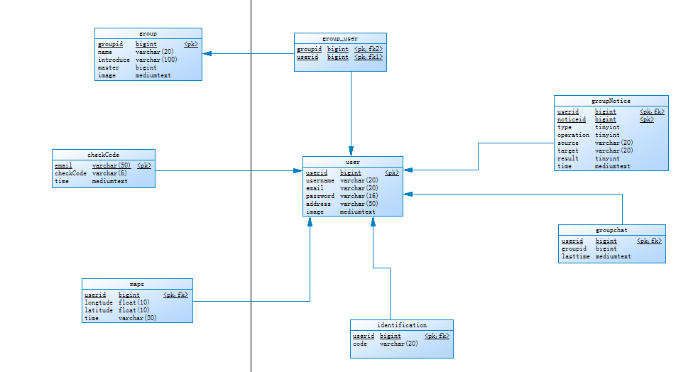

# 2. 数据库表设计

## 2.1 用户表（user）

|  |  |  |  |  |  |
| --- | --- | --- | --- | --- | --- |
| **字段** | **意义** | **键** | **可否空** | **备注** | **数据类型** |
| userid | 用户ID | 主键 | 不可 | 唯一性 | bigint |
| username | 用户名 |  | 不可 |  | varchar（20） |
| email | 用户邮箱 |  |  | 唯一性 | varchar（20） |
| password | 用户密码 |  | 不可 |  | varchar（16） |
| address | 用户地址 |  | 可 |  | varchar（100） |
| image | 用户头像 |  | 可 |  | mediumtext |
|  |  |  |  |  |  |

## 2.2 群组表（group）

|  |  |  |  |  |  |
| --- | --- | --- | --- | --- | --- |
| **字段** | **意义** | **键** | **可否空** | **备注** | **数据类型** |
| groupid | 群的id | 主键 | 不可 | 唯一性 | bigint |
| name | 群名称 |  | 不可 |  | varchar（20） |
| introduce | 群简介 |  | 可 |  | varchar（100） |
| master | 群主用户id |  | 不可 |  | bigint |
| image | 群头像 |  | 不可 |  | mediumtext |
|  |  |  |  |  |  |

## 2.3 群组_用户表（group_user）

|  |  |  |  |  |  |
| --- | --- | --- | --- | --- | --- |
| **字段** | **意义** | **键** | **可否空** | **备注** | **数据类型** |
| groupid | 群的id | 主键|外键 | 不可 |  | bigint |
| userid | 用户id | 主键|外键 | 不可 |  | bigint |
|  |  |  |  |  |  |

## 2.4 定位表（maps）

|  |  |  |  |  |  |
| --- | --- | --- | --- | --- | --- |
| **字段** | **意义** | **键** | **可否空** | **备注** | **数据类型** |
| userid | 用户id | 主键|外键 | 不可 |  | bigint |
| longtude | 经度 |  | 不可 |  | float(10,6) |
| latitude | 纬度 |  | 不可 |  | float(10,6) |
| time | 时间 |  | 不可 |  | varchar(30) |
|  |  |  |  |  |  |

## 2.5 群聊表（groupchat）

|  |  |  |  |  |  |
| --- | --- | --- | --- | --- | --- |
| **字段** | **意义** | **键** | **可否空** | **备注** | **数据类型** |
| userid | 用户id | 主键|外键 | 不可 |  | bigint |
| groupid | 群id |  | 不可 |  | bigint |
| lasttime | 时间 |  | 不可 |  | mediumtext |
|  |  |  |  |  |  |

## 2.6 群通知表（groupnotice）

|  |  |  |  |  |  |
| --- | --- | --- | --- | --- | --- |
| **字段** | **意义** | **键** | **可否空** | **备注** | **数据类型** |
| userid | 用户id | 主键|外键 | 不可 |  | bigint |
| noticeid | 通知消息id | 主键 | 不可 | 0:申请加群  1:邀请入群  2:用户退群  3:用户被踢出群  4:群解散 | bigint |
| type | 消息种类 |  | 不可 | 0:不可操作  1:可操作 | tinyint |
| operation | 操作 |  | 不可 |  | tinyint |
| source |  |  | 不可 |  | varchar(20) |
| target | 目标 |  | 不可 |  | varchar(20) |
| result | 结果 |  | 不可 | 0:失败  1:成功  2:待处理 | tinyint |
| time | 时间 |  |  |  | mediumtext |
|  |  |  |  |  |  |

## 2.7 邮箱验证表（checkcode）

|  |  |  |  |  |  |
| --- | --- | --- | --- | --- | --- |
| **字段** | **意义** | **键** | **可否空** | **备注** | **数据类型** |
| email | 用户id | 主键|外键 | 不可 |  | varchar(30) |
| checkCode | 验证码 |  | 不可 |  | varchar(6) |
| time | 时间 |  | 不可 |  | mediumtext |
|  |  |  |  |  |  |

## 2.8 身份表（identification）

|  |  |  |  |  |  |
| --- | --- | --- | --- | --- | --- |
| **字段** | **意义** | **键** | **可否空** | **备注** | **数据类型** |
| userid | 用户id | 主键|外键 | 不可 |  | bigint |
| code | 设备唯一码 |  | 不可 |  | varchar(20) |
|  |  |  |  |  |  |